TỔNG KẾT GIẢI BÓNG ĐÁ HỌC SINH NĂM 2024
Giải bóng đá học sinh năm 2024 đã chính thức khép lại, đánh dấu một mùa giải đầy cảm xúc, sự cống hiến và tinh thần thể thao cao đẹp. Đây là sân chơi không chỉ mang lại những trận đấu hấp dẫn mà còn là nơi gắn kết tình bạn và phát triển kỹ năng cho các bạn học sinh.
Số đội bóng nam tham dự : 33
Số đội bóng nữ tham gia : 32 ( lớp 11.5 không tham dự)
Số trận đấu: 64 trận đấu
Tổng số bàn thắng của các đội bóng nam: 182 bàn ,trung bình 5,87 bàn / 1 trận
Tổng số bàn thắng của các đội bóng nữ : 107 bàn, trung bình 3,56 bàn / 1 trận

Những hình ảnh ấn tượng

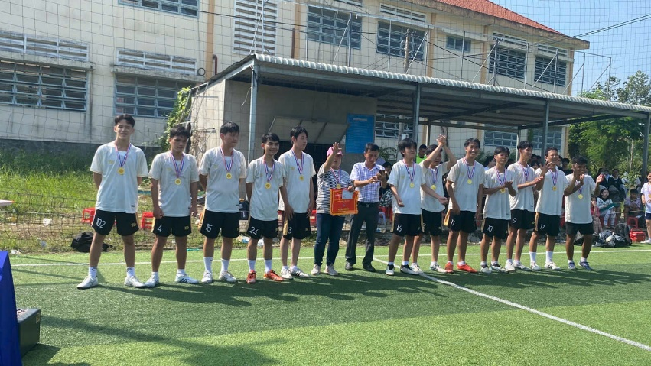

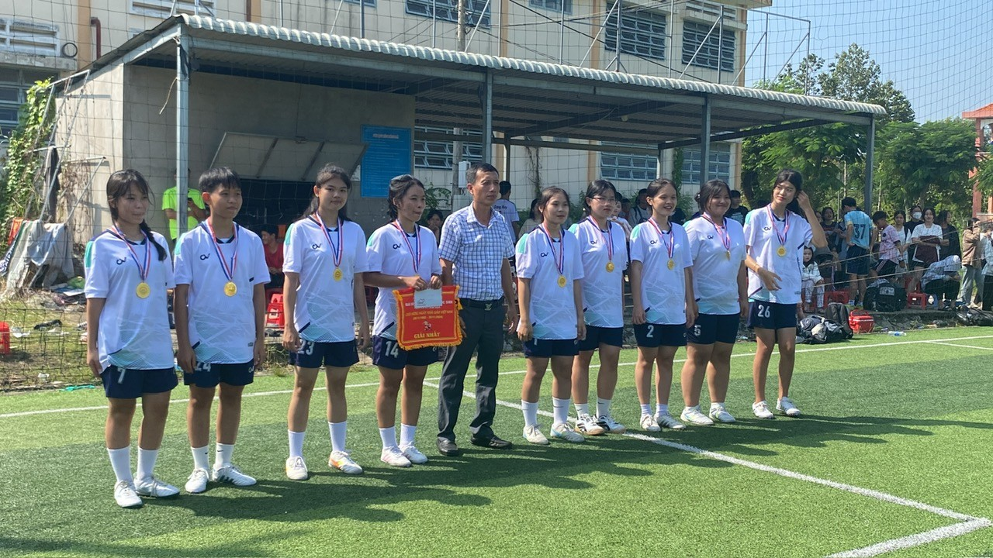

Những khoảnh khắc đáng nhớ
- Trận chung kết bóng đá đã diễn ra theo 1 chiều về đội lớp lớp 12.7 và đã xuất săc dành chiến thắng với tỉ số 8- 0 trước đội bóng lớp 11.10 giành ngôi vô địch.
- Trận chung kết bóng đá Nữ đã diễn rất kịch tính và không kém phầnchiến thắng với tỉ số 8- 0 trước đội bóng lớp 11.10 giành ngôi vô địch với chiến thăng 2-0 .

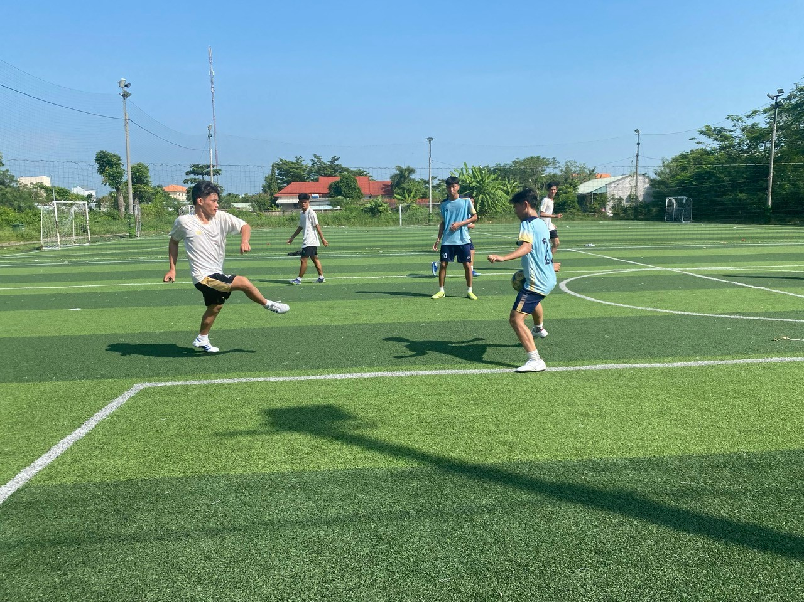

Pha bóng trận chung kết bóng đá nam

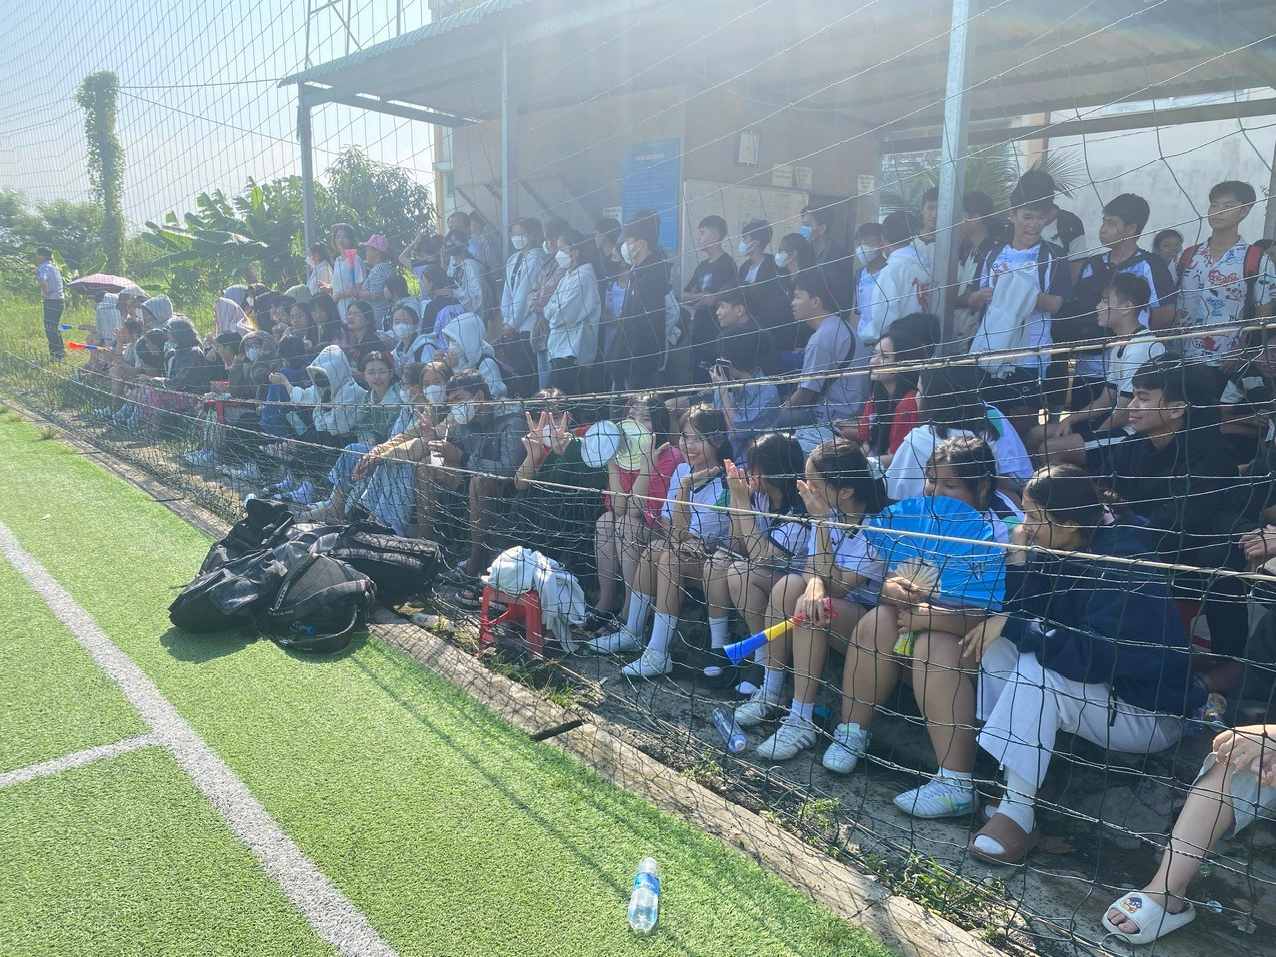

Hình ảnh các cổ động viên ủng hộ trận chung kết bóng đá nam – nữ

Tinh thần đoàn kết: Không chỉ là những pha bóng đẹp, giải đấu còn ghi nhận những hành động fair-play

3. Giải thưởng

Bóng đá nam
* Vô địch: Lớp 12.7
* Á quân: Lớp 11.10
* Giải ba : đồng giải 10.4, 10.7
Bóng đá Nữ
* Vô địch: Lớp 12.1
* Á quân: Lớp 12.2
* Giải ba : đồng giải 10.5, 11.7

Lời cảm ơn và định hướng tương lai
Giải đấu năm nay thành công nhờ sự góp sức của Ban tổ chức, các thầy cô và sự cổ vũ nhiệt tình từ phía khán giả. Đây là nguồn động viên to lớn giúp các cầu thủ tỏa sáng trên sân cỏ.
Hy vọng rằng trong những năm tới, giải bóng đá học sinh sẽ tiếp tục được duy trì và phát triển, trở thành một hoạt động truyền thống giàu ý nghĩa, nơi ươm mầm tài năng thể thao và nuôi dưỡng tinh thần đồng đội.
Hẹn gặp lại ở mùa giải năm sau!
BTC

